Муниципальное бюджетное дошкольное образовательное учреждение

центр развития ребенка – детский сад № 37

«ЩЕЛКУНЧИК»

**Педагогический совет № 1**

**«Организация работы в ДОУ на 2020-2021 учебный год».**

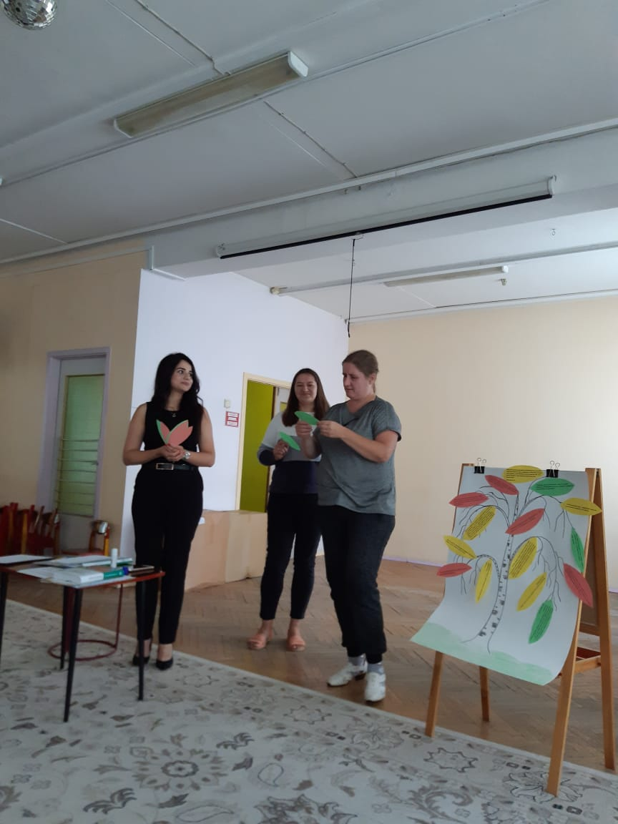

Подготовил:

зам. зав. по ВМР

Алиева А.Ф.

г.о. Мытищи 2020 г.

**Педсовет № 1 (установочный)**

**«Организация работы в ДОУ на 2020-2021 учебный год»**

***Подготовил и провел: зам.зав. по ВМР Алиева А.Ф.***

**Цель**: знакомство педагогов с итогами деятельности ДОУ за летний период, принятие и утверждения плана деятельности ДОУ на новый учебный год. Выявить уровень профессиональной подготовленности  педагогов, развивать сплоченность, умение работать в команде, аргументировано отстаивать свою точку зрения.

**Повестка дня:**

1. Анализ летней оздоровительной работы с детьми (зам.зав. по ВМР).

2. Утверждение годового плана на 2020 – 2021 учебный год (зам. зав. по ВМР).

3. Утвердить изменения в основной образовательной программе учреждения, рабочих  программах  педагогов.

4.  Утверждение сетки НОД, режима дня, учебного плана, программ, перспективного планирования специалиста в 2020-2021 уч. году.

5. Интерактивная игра.

6. Разное (презентация «Отчет»)

**Приветственное слово. Поздравления.**

- Уважаемые коллеги!  Очень рада приветствовать вас на первом педсовете. Разрешите мне поздравить с началом нового, интересного, плодотворного учебного года!

Пусть любят вас воспитанники,

Пусть ценят, понимают власти,

Желаю вам здоровья, счастья,

Надежной дружеской руки.

Пусть чувство юмора у вас

Среди других преобладает.

И пусть сиянье детских глаз

Повсюду вас сопровождает.

     Педагогический совет - место, где каждый член коллектива имеет право быть услышанным, где общие проблемы решаются вместе, где дается старт новым начинаниям и подводится итог уже проделанной педагогическим коллективом работы. Сегодняшний педсовет пройдет в форме деловой встречи, в ходе которой мы с вами обсудим итоги летней оздоровительной работы, познакомимся с мероприятиями и документами, координирующими деятельность нашего ДОУ в новом учебном году и, надеемся, что вдохновим педагогический коллектив на активную, творческую работу.

**1. Анализ летней – оздоровительной работы.**

         Летняя оздоровительная работа осуществлялась в МБДОУ № 37 «Щелкунчик» согласно плану летней оздоровительной работы.

Проект летней оздоровительной работы был разработан на основе федеральных государственных образовательных стандартов к структуре основной общеобразовательной программы дошкольного образования.

Содержание педагогического процесса осуществлялось в совместной деятельности взрослого и детей, самостоятельной деятельности детей, а также при проведении режимных моментов. Основной формой работы с детьми была игра.

В отчетный период деятельность педагогического коллектива была направлена на решение следующих задач:

* Создать условия для укрепления психического и физического здоровья детей; предупреждать травматизм.
* Осуществлять педагогическое и социальное просвещение родителей воспитанников по вопросам воспитания и оздоровления детей.
* Наполнять и совершенствовать предметно-развивающую среду в группах ДОУ с целью активизации познавательной деятельности воспитанников.

Исходя из поставленных задач, были спрогнозированы результаты деятельности дошкольного учреждения за летний период:

1. Снижение заболеваемости, повышение сопротивляемости детского организма, приобщение ребенка к ЗОЖ и овладение им разнообразными видами двигательной активности.
2. Закрепление умений и знаний детей по основным направлениям, повышение уровня познавательного интереса детей в процессе игровой и трудовой деятельности.
3. Увеличение числа родителей в участии в образовательном процессе ДОУ.

Для достижения оздоровительного эффекта в летний период режим дня предусматривал максимальное пребывание детей на свежем воздухе с учетом равномерного распределения двигательной активности в первую и вторую половину дня, а так же температурного режима. Одним из компонентов рационально построенного режима дня являлись прогулки на открытом воздухе, которые повышают двигательную активность детей за счет включения беговых упражнений, использования подвижных игр различной активности, эстафет, элементов спортивных игр, пешеходных прогулок и экскурсий. Группа «Совушки» посещали стадион. Там они побывали на футбольном поле и тренажерной площадке.

       В течение лета педагоги проводили утренний прием и гимнастику пробуждения после ночного сна на свежем воздухе с музыкальным сопровождением. Для большего оздоровления воспитанников воспитатели проводили закаливание (мытье ног после прогулки, воздушные и солнечные ванны, хождение босиком по песку). Для детей всех возрастов воспитатели подготовили спортивный праздник ко Дню физкультурника.

В рамках патриотического воспитания дети старшей и подготовительной групп приняли участие в праздновании Дня России.

Воспитатели обновили предметно-развивающую среду в связи переходом воспитанников в другие возрастные группы.

Силами педагогов и родителей воспитанников оборудованы участки для групп, произведена покраска малых форм и установка оборудования на участках и на спортивной площадке, завезен песок и грунт.  Для повышения уровня информированности родителей    проводились индивидуальные консультации  и беседы по всем возникающим у родителей вопросам.

На сайте ДОУ были размещены мероприятия, фотографии летней оздоровительной    работы.

Исходя из выше изложенного, можно считать, что летняя оздоровительная кампания в ДОУ прошла достаточно успешно, не было допущено травматизма,  пищевых отравлений. Все запланированные мероприятия по летней оздоровительной работе реализованы.

Это позволяет сделать прогноз на продолжение проведения мероприятий по ДОУ, для двигательной активности детей на групповых участках продолжать пополнять стандартным и нестандартным оборудованием, продолжать работу по оснащению  прогулочных  площадок.

**2. Предлагаю к обсуждению задачи на 2020-2021 учебный год:**

1. Обогащение и совершенствование игрового опыта детей, обеспечение их психоэмоционального и физического благополучия
2. Формирование позитивных установок к различным видам труда и творчества, формирование основ безопасного поведения воспитанников в быту, социуме, природе
3. Разработка и внедрение информационного обеспечения, позволяющего в электронной форме создавать образовательные ресурсы, проводить мониторинг и фиксировать результаты освоения основной общеобразовательной программы дошкольного образования
4. Создание благоприятной развивающей предметно-пространственной среды с учетом возрастной и полоролевой специфики, на основе принципа интеграции образовательных областей, способствующая полноценному развитию воспитанников и соответствующая требованиям СанПиН

**3. В основную образовательную программу нашего учреждения внесены изменения** в связи с формированием группы раннего возраста (1-2 года) и   изменением в педагогическом составе.

**4. Предлагаю к утверждению** сетку НОД, режим дня, учебный план в 2020-2021 уч. году, рабочие программы и перспективное планирование воспитателей групп и педагога-психолога.

**5. Интерактивная игра** «Воспитатель – какой он», «Педагогический ринг».

*Материалы и оборудование:* карандаши или ручки для всех присутствующих, листочки с буквами (разрезанное на отдельные буквы слово «Воспитатель».

***Цель:*** Повысить самооценку педагогов, мотивацию к труду.

Все участники получают листок бумаги и ручку и записывают все определения к слову «Воспитатель» на заданную букву, например, «В» - воспитанный, вежливый, «О» - образованный, общительный и т. д.

Затем поочередно зачитывают все свои определения.

**ИГРА «ПЕДАГОГИЧЕСКИЙ РИНГ»**

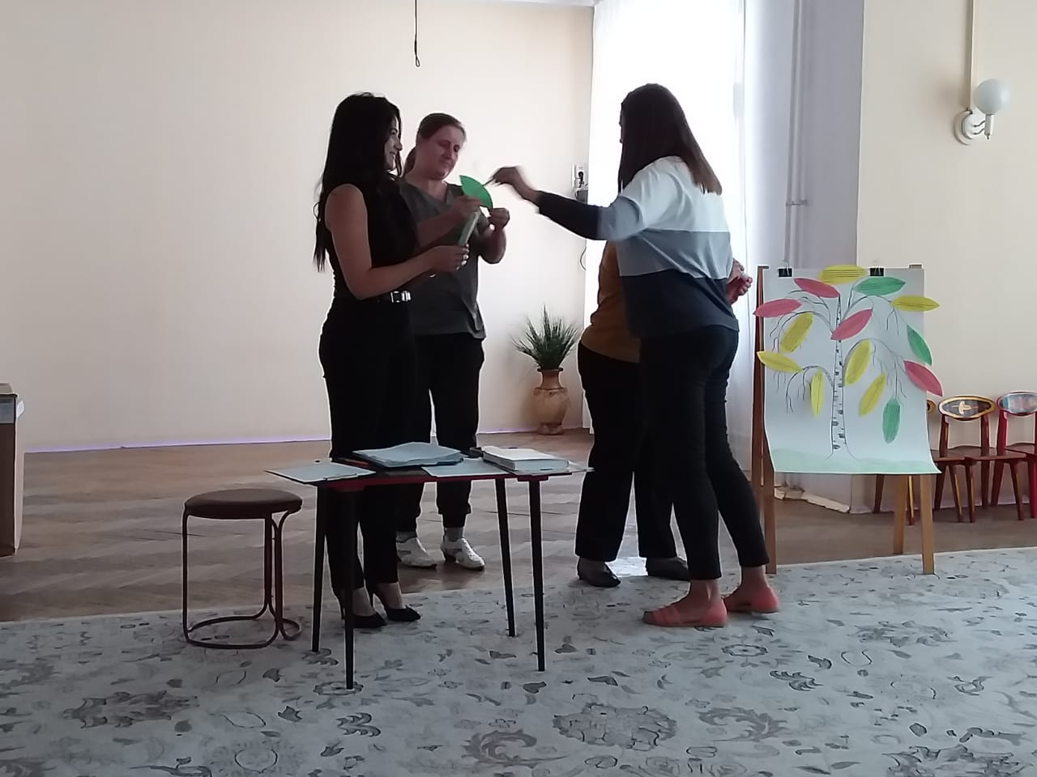

Кем является семья в системе образования? *(Участники)*

Ребенок стал агрессивно  себя вести со сверстниками (дерется, кусается), в ННОД участия не принимает. Как и когда Вы сообщите об этом родителям? (*В индивидуальной беседе, вечером).*

Родители являются первыми педагогами. Они обязаны заложить основы физического, нравственного  и интеллектуального развития ребенка в раннем детском возрасте. В каком нормативном документе прописано данное утверждение? *( Ст. 18 «Закон об образовании» РФ).*

В каком случае продолжительность прогулки рекомендуется сокращать. *(При температуре воздуха ниже минус 15 С и скорости ветра более 7 м/с).*

Назовите продолжительность непрерывной непосредственно образовательной деятельности для детей дошкольного возраста. *(Для детей от 3 до 4 лет - не более 15 минут, для детей от 4 до 5 лет - не более 20 минут, для детей от 5 до 6 лет - не более 25 минут, а для детей от 6 до 7 лет - не более 30 минут).*

Назовите образовательные области программы. *(Социально-коммуникативное развитие, познавательное, речевое, физическое, художественно – эстетическое).*

Что должен знать воспитатель, собирающийся с детьми на экскурсию? *(Точное количество детей, маршрут).*

Расскажите действия воспитателя в случае получения ребенком травмы. (*Оказать первую помощь, сообщить медсестре, заведующему. В случае необходимости доставить ребенка в ближайшую клинику).*

На основе какого документа разрабатывается примерная основная общеобразовательная программа дошкольного образования? *(ФГОС)*

Какой должна быть предметно-развивающей среда в групповом помещении? (*Содержательно-насыщенной, трансформируемой, полуфункциональной, вариативной, доступной, безопасной).*

В рамках такого подхода ведения образовательной деятельности то или иное явление, событие дети рассматривают с разных сторон, выделяя и изучая разные аспекты. О каком подходе к НОД идет речь*? (интегрированный).*

**Проект решения педсовета**

Предлагаю завершить работу нашего педагогического совета принятием решений.

Слово для зачтения проекта решения предоставляется заведующему МБДОУ Сорокиной О.С..

1.Работу за летний оздоровительный период признать удовлетворительной. Сделать фотоотчет – выставку о летних мероприятиях.

Срок до 09.09.2020

Ответственные: зам. зав. по ВМР Алиева А.Ф., педагоги

2.Утвердить изменения в образовательной программе ДОУ, расписание НОД, режим дня, рабочие программы, перспективное планирование.

Срок до 09.09.2020

3. Принять годовой план работы ДОУ на 2020 – 2021 уч. год.

Срок: в течение года

Ответственные: педагоги

**Заключительное слово**

Впереди у нас целый учебный год – период интересной работы, общения с детьми, родителями и коллегами. Чтобы решать профессиональные задачи, нам нужно не только иметь профессиональные знания и умения, но и быть мудрыми. На этих осенних листочках подготовлены высказывания, афоризмы о воспитании детей.

Озвучьте их и давайте создадим дерево педагогической мудрости. Пусть эти слова станут для нас своеобразным девизом на новый учебный год.

- Парадокс воспитания состоит в том, что хорошо поддаются воспитанию как раз те, которые не нуждаются в воспитании. (Ф. Искандер).  
- Всякий ребенок в известной мере есть гений, и всякий гений в известной мере – ребенок. Сродство обоих обнаруживается в наивности и возвышенной простоте. (А.Шопенгауэр)  
- Как лекарство не достигает цели, если доза слишком велика, так и порицание и критика – когда они переходят меру справедливости. (А.Шопенгауэр)  
- Сохраняй спокойствие, гнев никогда не был аргументом. (Д. Уэбстер)  
- У человеке в гневе открывается рот, и закрываются глаза. (П. Катон)  
- Когда детям нечем заняться, они занимаются озорством. (Г. Филдинг)  
- Лучший способ воспитать хороших детей – это сделать их счастливыми. (О. Уайльд)  
- Многие детские игры – подражание серьезной деятельности взрослых. (Я. Корчак)  
- Вначале мы учим своих детей, затем мы сами учимся у них. (Я. Райнис)  
- Природа хочет, чтобы дети были детьми, прежде чем быть взрослыми. Если мы хотим нарушить этот порядок, мы произведем скороспелые плоды, которые не будут иметь ни зрелости, ни вкуса и не замедлят испортиться. Дайте детству созреть в детях. (Ж.-Ж. Руссо)  
- Вам не удастся никогда создать мудрецов, если будете убивать в детях шалунов. (Ж.-Ж. Руссо)  
- У ребенка свое особое умение видеть, думать и чувствовать; нет ничего глупее, чем пытаться подменить у них это умение нашим. (Ж.-Ж. Руссо)  
- Дети должны жить в мире красоты, игры, сказки, музыки, рисунка, фантазии, творчества. (В. - Плох тот воспитатель детей, который не помнит своего детства. (М. Эбнер-Эшенбах)  
- Воспитатель сам должен быть тем, чем он хочет сделать воспитанника. (В.И. Даль)  
- Воспитывающий должен сам обладать умом, большим самообладанием, добротой, высокими нравственными воззрениями. (М.И. Драгоманов)

***Игра. «Дерево пожеланий» с воспитателями***

*Цель:* получить ответ на вопрос «Готовы вы ли вы к сотрудничеству?».

*Материал:* на листе ватмана нарисован ствол березки с ветками; желтые бумажные листочки (по количеству участников); клей или кусочки двустороннего скотча. На стене прикрепляется ватман, рядом на столе лежат листочки.

*Инструкция.* Осень. Природа преображается. Березка надела свой золотой наряд. Если вы готовы к сотрудничеству в новом учебном году, если ваш ответ «да», то приклейте желтый листок к любой ветке, если ответ «нет» - то к подножию березки.

*Обработка:* Результат виден сразу и всем. Осенняя березка имеет либо пышную золотую крону, либо богатый ковер у подножия.

А теперь предлагаю «Отчет» за прошедший учебный год (презентация).